**Содержание**

1. Введение 2

2. Моделирование приёма акустического сигнала на плоскую микрофонную решётку 4

3. Формирователи луча 8

4. Пространственная фильтрация с применением плоской микрофонной решетки 10

5. Адаптивные алгоритмы формирования луча 11

6. Постановка задачи приёма и фильтрации сигнала с помехой 12

7. Объективная оценка качества речи PESQ 13

8. Результаты моделирования 14

9. Вывод 15

1. Введение

Пространственно-частотная фильтрация применяется в различных областях науки для избирательного приёма сигналов от объектов, находящихся в различных точках пространства. Данная фильтрация достигается использованием приёмных систем с характеристиками направленности заданной формы. Одним из таких устройств является микрофонная решетка. Микрофонная решетка – направленный микрофон, реализованный как множество приёмников звука, работающих согласованно. Она состоит из всенаправленных микрофонов, рассредоточенных по периметру пространства. Такие элементы микрофонной решетки принимают сигналы, содержащие информацию о звуках, идущих со всех сторон. Совместная обработка полученных реализаций позволяет отфильтровать звуковой сигнал, исходящий из заданного направления. Микрофонные решетки нашли своё применение не только в системах речевой связи, но и в сфере безопасности. Так например, система «Бумеранг» используется для защиты транспортных средств и войск от снайперского огня, позволяя определить положение стрелка. Система «SENTRI», используемая в городах, способна различить звук выстрела, определить его направление и вызвать полицию. Так же микрофонные решетки использую для получения объёмной звуковой картины, что нашло своё применение в автомобильной промышленности. Системы микрофонов позволяют определить точное место нежелательных источников шумов. Многие отрасли, в которых шум может стать причиной отказа устройства, например, ветряные турбины, могут извлечь полезную информацию из микрофонной решетки, чтобы точно определить источники проблем. Для сбора речевого сигнала в присутствии шума обычные микрофоны с последующим усилением сигнала не подходят, поскольку вместе с полезным сигналом усиливается и помехи, который приводит к снижению разборчивости и качества речи. Однако микрофонные решетки могут с этим справиться, если источник полезного сигнала и источник шума имеют различные геометрические положения.

Целью данной курсовой работы является изучение основ цифровой обработки акустических сигналов с помощью плоской микрофонной решетки, а именно моделирование приёма сигнала и подавление точечной помехи. Исходя из поставленной цели, решались следующие задачи:–изучить литературу по данной теме–смоделировать приём полезного сигнала и помехи для микрофонной решетки–провести выделение речи целевого диктора из принятой акустической смеси–рассмотреть разновидности формирователей луча и их взаимосвязь.

//дописать

1. Моделирование приёма акустического сигнала на плоскую микрофонную решётку

Речевой сигнал является один из основных способов передачи информации между людьми. Приём речевых сигналов необходим для дальнейшего хранения и передачи информации между людьми. Однако речевые сигналы имеют ряд особенностей, которые необходимо учитывать во время моделирования приема акустического сигнала с помощью микрофонной решетки.

Речевой сигнал является широкополосным, так как ширина его спектра сравнима с центральной частотой. Основная энергия сигнала заключена в диапазоне частот от 20 Гц до 7 кГц. При создании МР необходимо учитывать частотный диапазон звукового сигнала . Для дальнейшего моделирования используется прямоугольная равномерная микрофонная решетка. В ней элементы МР расположены на рамном расстоянии между собой. Схематически это представлено на рис. 1.

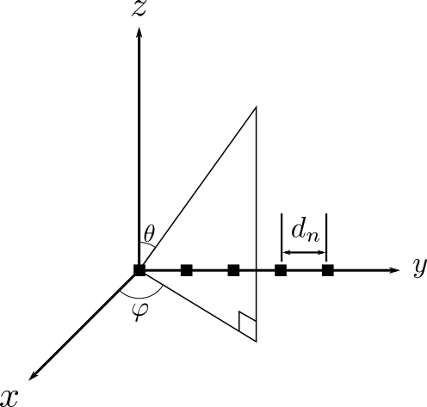Рис. 1. Прямоугольная равномерная микрофонная решетка

Расстояния между микрофонами и должно выполнять следующее условие: и , где – длина волны для , - скорость распространения акустической волны в атмосфере. Частотный диапазон определяет количество микрофонов: [1]. Такие соотношения используются для исключения наложения спектра при дискретизации волны. Однако на разных частотах характерны разные соотношения между длиной волны и фиксированным расстоянием между микрофонами. В результате при выборе шага решётки для средней частоты диапазоны на низких частотах решетка оказывается ненаправленной, а на высоких имеет максимумы чувствительности при ложных угловых направлениях поступления сигнала. Для дальнейшего моделирования, использовалась прямоугольная равномерная микрофонная решетка, состоящая из элементов. Расстояние между элементами МР использовали для частоты 4 кГц по следующей формуле: и .

Микрофонная решетка дискретизирует распространяющуюся в пространстве волну и представляет её в виде последовательности отсчётов, при этом элементы решетки расположены в пространстве упорядоченным образом.

На элементы микрофонной решетки речевой сигнал приходит с различной задержкой. Для вычисления задержки сигнала на элементе МР вводят матрицу векторов местоположения элементов МР:

где – положение элементам МР, заданное в декартовой системе координат.

Так же вводится единичный вектор, характеризующий направление прихода речевого сигнала:

(1.1 пока так, потом норм)

Задержка на каждом канале микрофона вычисляется по следующей формуле:

где – скорость распространения акустической волны в атмосфере.

Частота дискретизации МР – частота взятия отсчётов непрерывного по времени сигнала при его дискретизации. Данная величина измеряется в герцах. Период дискретизации связан с частотой дискретизации следующим соотношением: , где – период дискретизации, – частота дискретизации. Зная вышеописанные величины, можно получить задержку в количестве отсчетов: . Если данная величина будет целой, то возможно реализовать это, используя линии задержки, но в противном случае добиться точной задержки не возможно. Для решения этой проблемы используется теорема о сдвиге для дискретного преобразования фурье: eсли последовательность сдвинута на определенное количество отсчетов, то дискретное преобразование Фурье(ДПФ) этой последовательности можно найти из исходной последовательности по следующей формуле:

где – ДПФ сдвинутой последовательности, – ДПФ исходной последовательности, – количество задержанных отсчетов, – номер отсчёта, – количество отсчётов[3]. Данная формула работает для гармонических сигналов, но не позволяет производить задержку для речевых сигналов. Первая половина отсчётов ДПФ последовательности от до называется первой зоной Найквиста, остальные члены последовательности называются второй зоной Найквиста. Для создания задержки широкополосного сигнала мы делили первую зону Найквиста на равных промежутков. Количество отсчётов в каждом промежутке можно найти по формуле:

После каждому промежутку находим соответствующее центральное значение и умножаем каждый промежуток ДПФ последовательности на экспоненту со своим центральным значением. Результаты моделирования данным способом в зависимости от числа поддиапазонов представлены ниже на рисунках. Максимальное число диапазонов находится по следующей формуле Это следует из того, что минимальное количество элементов в диапазоне может быть равно единице, подставляя данное значение в формулу (1.3) получаем максимальное число диапазонов.

1. Формирователи луча

Сбором речевого сигнала занимается МР, но последующей обработкой для выделения полезного сигнала занимается процессор – формирователь луча (ФЛ). Принцип данного метода состоит в том, чтобы сформировать луч и направить его в нужном направлении. В результате сигналы с углом падения на микрофонную решетку равным углом направления луча усиливаются, а сигналы от других направлений ослабляются. ФЛ выполняет пространственную фильтрацию для разделения сигналов, которые имеют перекрывающиеся частотные спектры, но исходя из разных пространственных местоположений. Формирователь луча выполняет пространственную фильтрацию для разделения сигналов. На рисунке 1 показана простая структура формирования луча на основе прямоугольной равномерной микрофонной решетки, где датчиков пространственно дискретизируют волновое поле, а выходной сигнал в момент времени определяется мгновенной линейной комбинацией пространственных выбороккак:

гдеобозначает комплексное сопряжение.

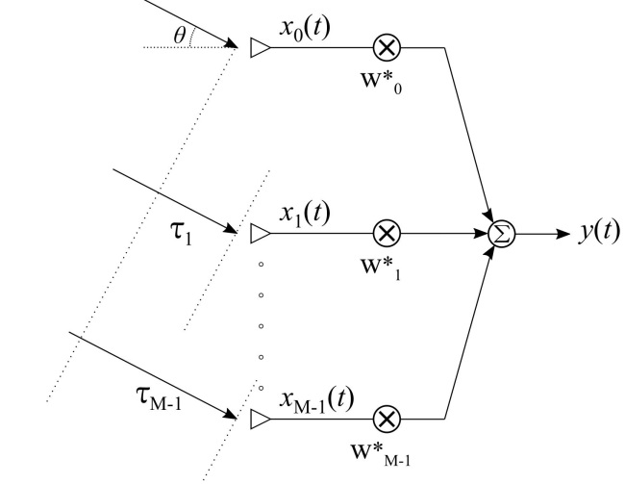

Рис. 1. Узкополосный формирователь луча.

Формирователь луча с такой структурой, полезен только для узкополосных сигналов, где «узкополосный» означает, что ширина спектра падающего сигнала достаточно узкая, чтобы гарантировать, что сигналы, принимаемые противоположными концами решетки, всё ещё были коррелированы друг с другом. Для широкополосного сигнала процедура формирования луча становится более сложной. Поскольку каждый широкополосный сигнал состоит из бесконечного числа различных частотных компонентов, то значения весовых коэффициентов должно быть различным для разных частот. В данном случае вектор весовых коэффициентов можно записать в следующем виде:

Поэтому узкополосный формирователь луча с постоянным набором коэффициентов для каждого принятого сигнала не будет эффективно работать с широкополосными сигналами. Существует два типа широкополосных формирователя луча: частотный, который разбивает спектр принятых сигналов на диапазоны и умножает каждый диапазон на соответствующие коэффициенты, и временной, который обеспечивает частотно зависимые коэффициенты с помощью линий задержки КИХ фильтров, расположенных в канале каждого сенсора. Структурная схема временного широкополосного формирователя луча представлена на рисунке 2.

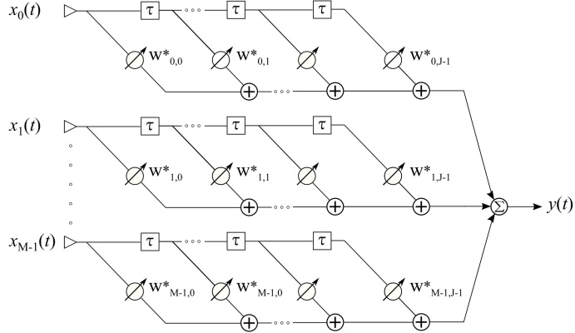

Рисунок 2. Широкополосный временной формирователь луча

Здесь – порядок КИХ фильтров. Далее в работе будет рассматриваться именно широкополосный формирователь луча. Его выходной сигнал описывается следующим выражением:

Для определения отклика данного формирователя луча вводятся ряд переменных. Сперва вводится волновой вектор, который основывается на формуле (1.1):

Фазирующий вектор имеет следующий вид:

Отклик данного формирователя луча определяется формулой:

1. Пространственная фильтрация с применением плоской микрофонной решетки
2. Адаптивные алгоритмы формирования луча
3. Постановка задачи приёма и фильтрации сигнала с помехой
4. Объективная оценка качества речи PESQ
5. Результаты моделирования
6. Вывод